**Diseño del sistema**

**Videojuego “Nuclear Phantom”**

**Desarrollo de software**

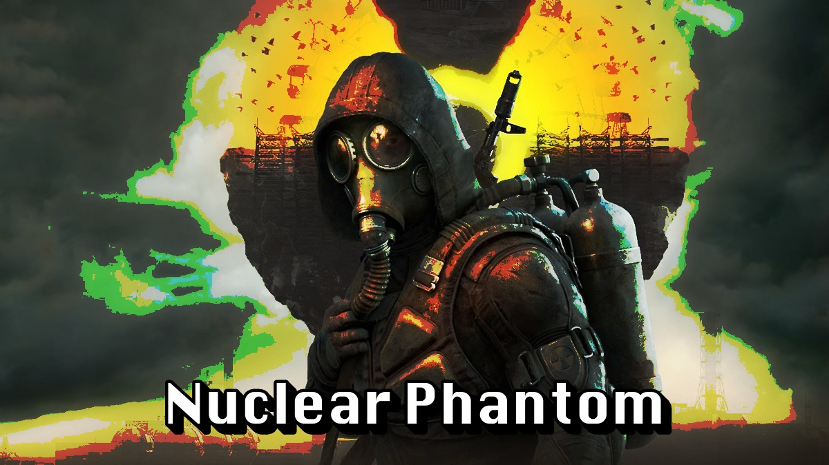

Todos los diagramas fueron realizados con la herramienta “draw.io” (<https://app.diagrams.net/>). Para visualizarlos y editarlos, es necesario descargarlos e importarlos desde el mismo dispositivo local.

**Casos de uso**

**Caso de uso “Jugar”**

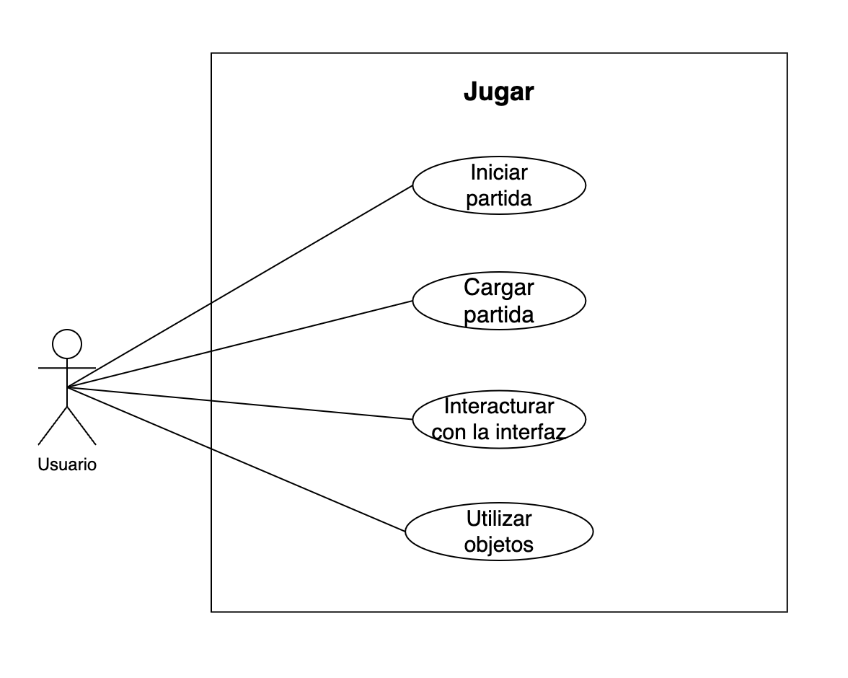

**Caso de uso “Configurar”**

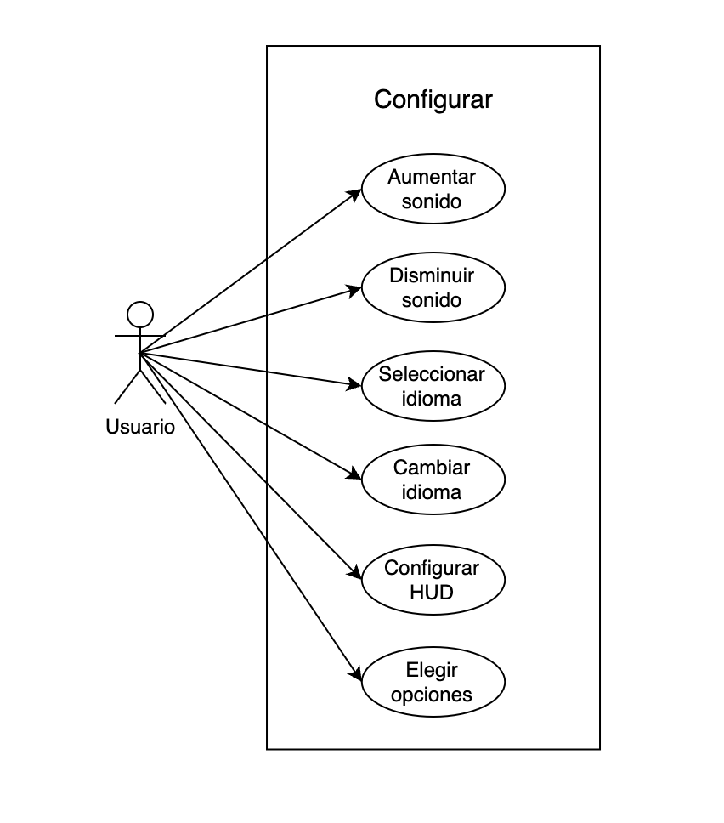

**Caso de uso “Interactuar”**

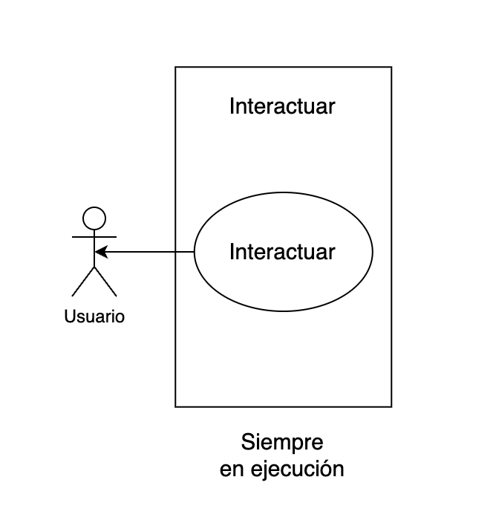

**Caso de uso “Mover jugador”**

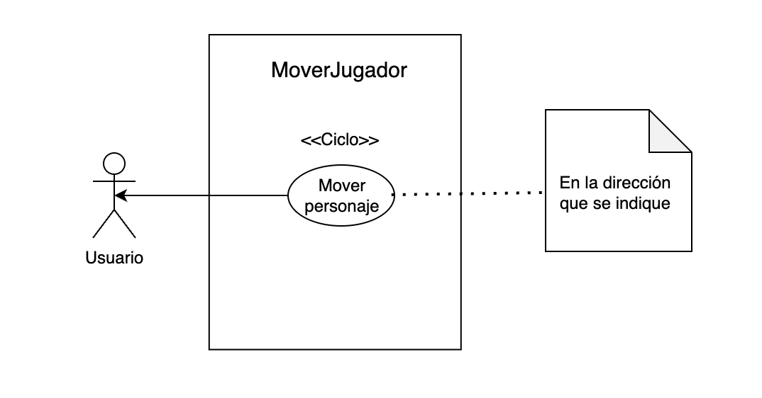

**Caso de uso “Ver extras”**

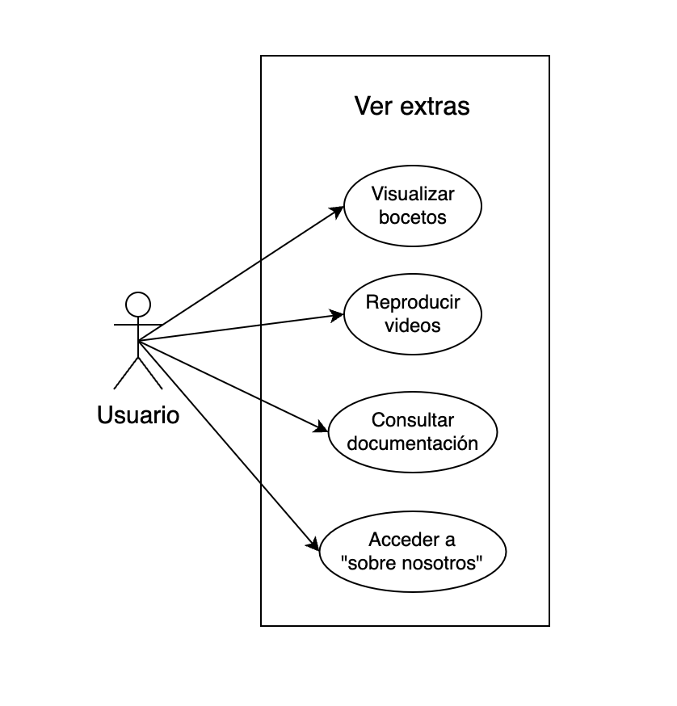

**Caso de uso “Salir”**

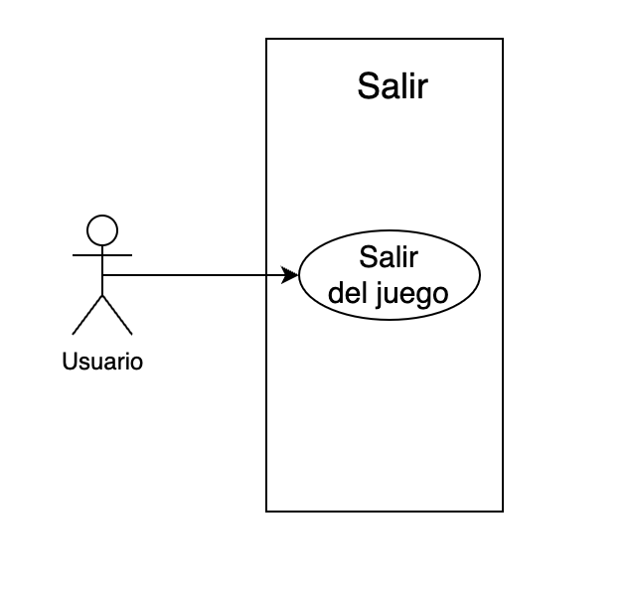

**Diagramas generales**

**Diagrama de clases**

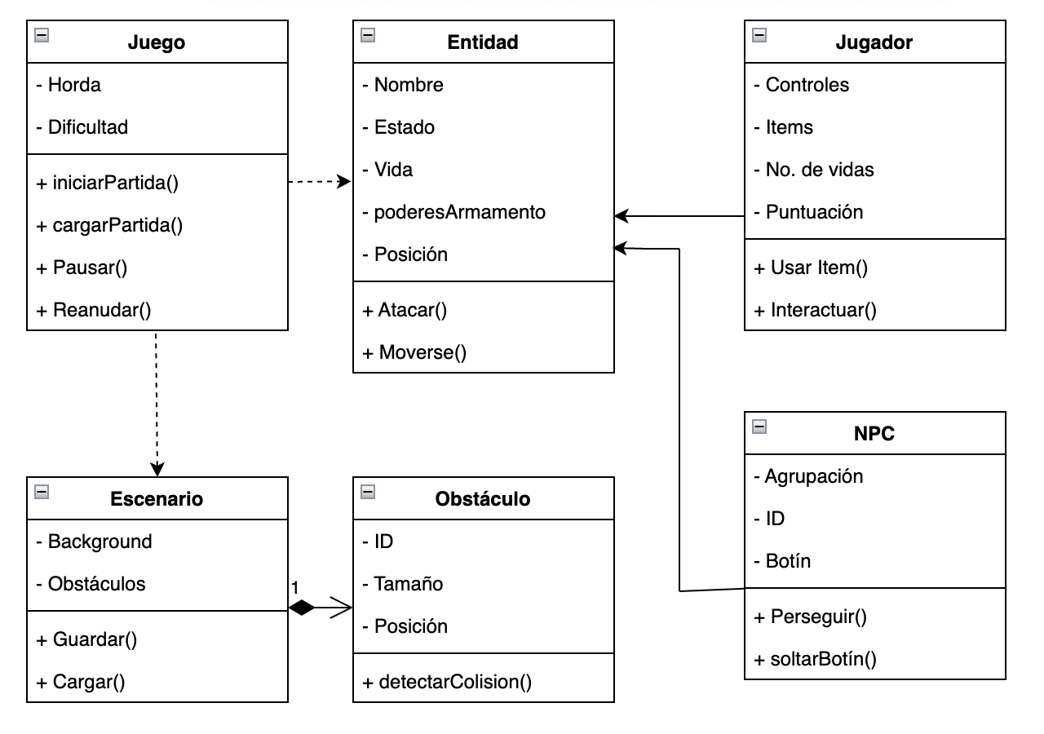

**Diagrama de secuencia “Jugar”**

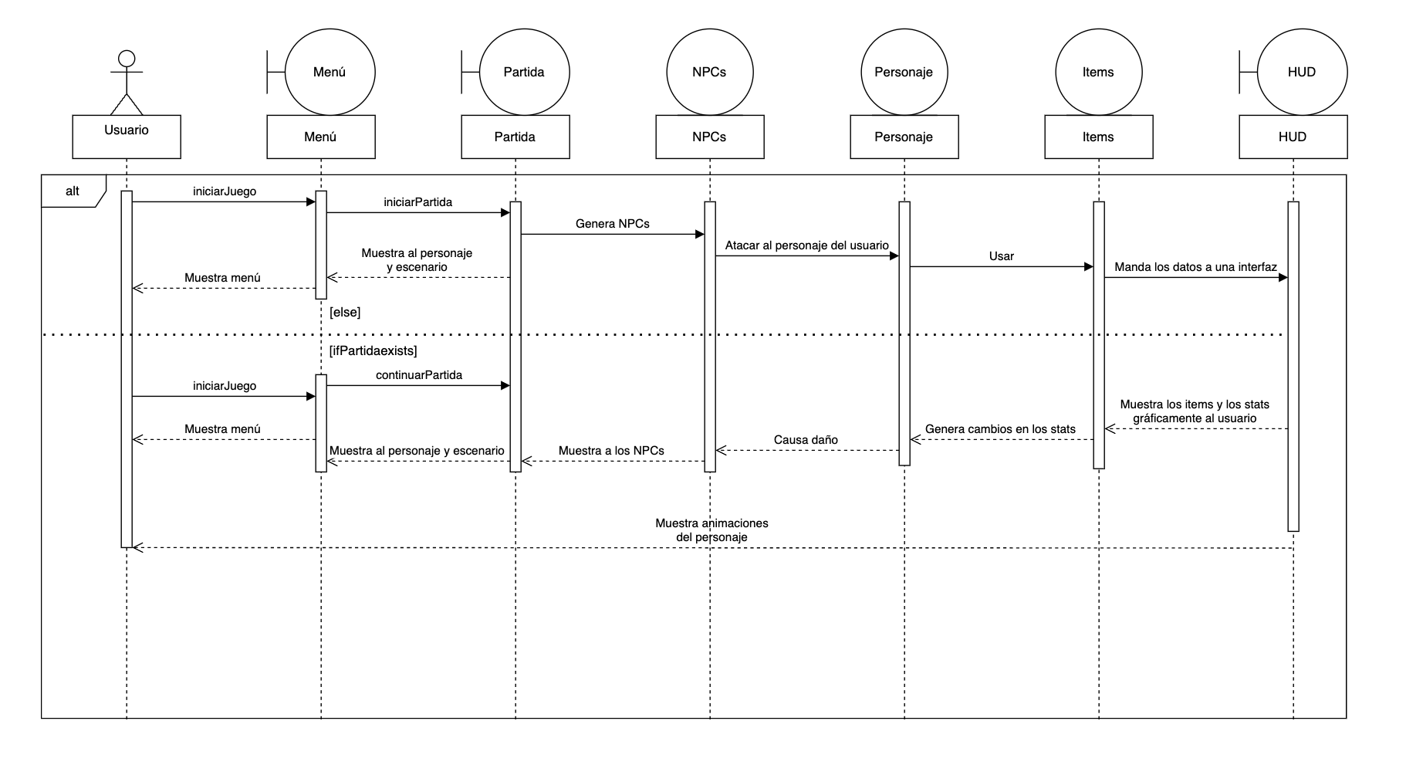

**Diagrama de secuencia “Configurar”**

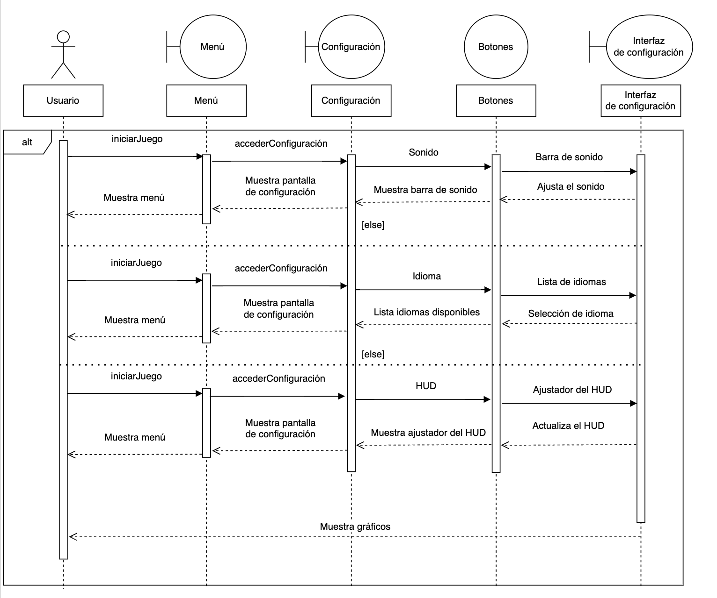

**Diagrama de secuencia “Interactuar”**

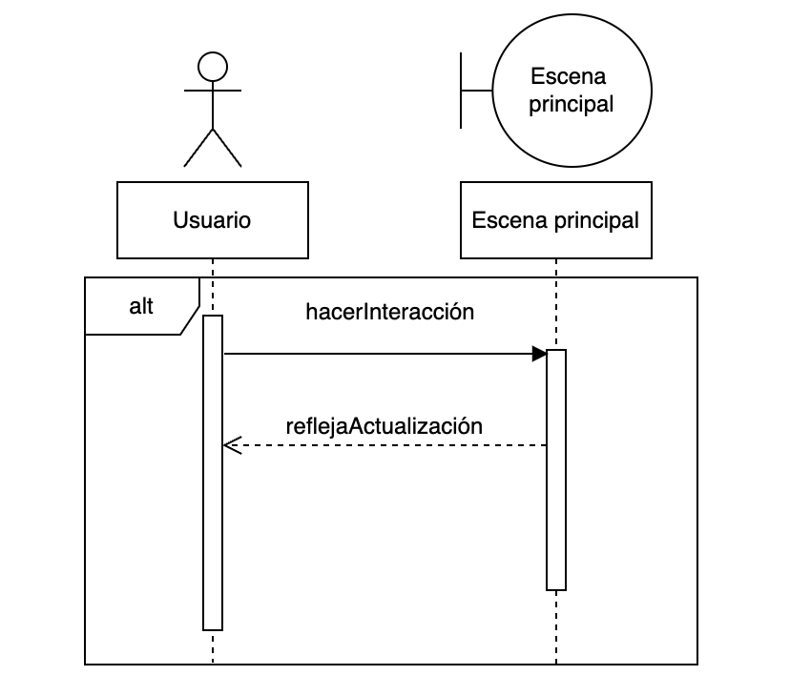

**Diagrama de secuencia “Mover jugador”**

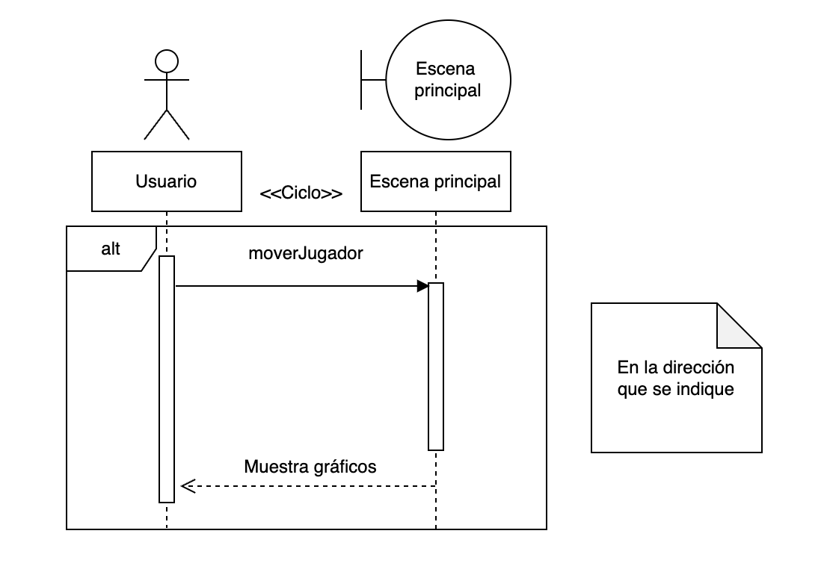

**Diagrama de secuencia “Ver extras”**

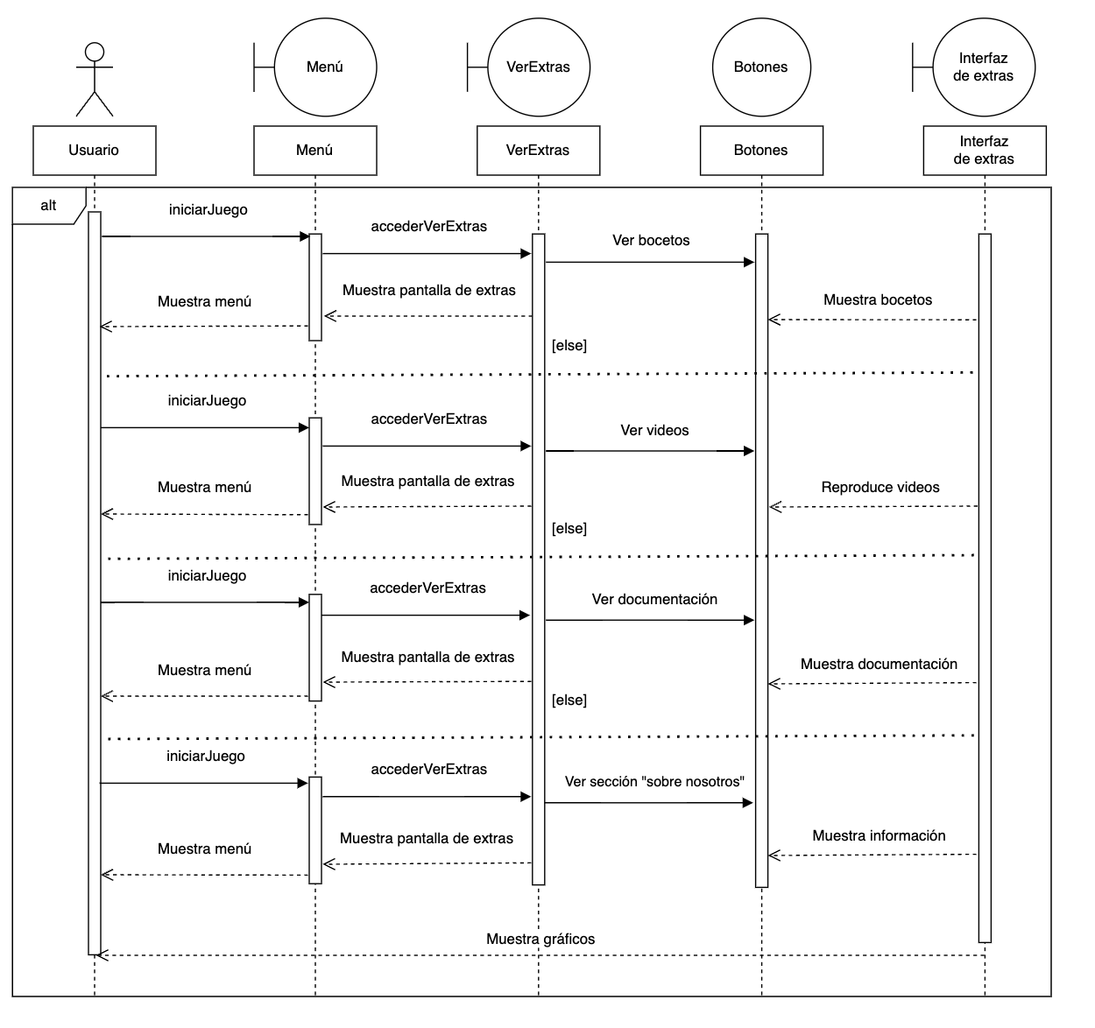

**Diagrama de secuencia “Salir”**

